وزارة التعليم العالي والبحث العلمي

جامعة سبها -كلية الآداب
قسم /علم الاجتماع

بحث مقدم لاستكمال متطلبات الحصول على درجة الليسانس

بعنوان: -
التسول بين الحاجة والإمتهان وكيفية العلاج

..إعداد الطالب:
مالك بشير عبد القادر
علي مسعود صالح
تحت إشراف:
أ.مبروكة على العجيلي

العام الجامعي
(2020- 2019)

(بِسْمِ اللَّـهِ الرَّحْمَـٰنِ الرَّحِيمِ)

وَلَسَوْفَ يُعْطِيكَ رَبُّكَ فَتَرْضَى (5) أَلَمْ يَجِدْكَ يَتِيمًا فَآوَى(6) وَوَجَدَكَ ضَالًّا فَهَدَى (7) وَوَجَدَكَ عَائِلًا فَأَغْنَى (8) فَأَمَّا الْيَتِيمَ فَلَا تَقْهَر (9) وَأَمَّا السَّائِلَ فَلَا تَنْهَرْ(10) وَأَمَّا بِنِعْمَةِ رَبِّكَ فَحَدِّثْ (11)
سورة الضحى، الآيات 5-11

إهــــــــــــــــــــــــــــــــــداء

اليوم بحمد الله نطوي تعب الأيام وخلاصة هذا الجهد العلمي أهديه الى منارة العلم والعالمين سيد الخلق الى رسولنا الكريم سيدنا محمد .
وأهدي هذا العمل العلمي الى من أوصاني بهم المولى عزّ وجلّ إحسانا
وكانوا ولازالوا سبباً في تقدمي ونجاحي .... أمّي وأبي اطال الله في عمرهما.
وكما اهدي هذا العمل إلى إخوتي وأخواتي ولكل إنسان قرأ هذا الإهداء.

مالك بشير...

كلمـــــــــــــة شكــــــــــــــــر
الحمد الله الذي بنعمته تتم الصالحات، والصلاة والسلام على الرسول المعلم، الذي علمنا قيمة الاعتراف والتقدير والشكر لمن هم أهل الفضل، حيث قال صلى الله عليه وسلم : " من لا يشكر الناس لا يشكر الله" ، وبعد أن أتم الله نعمته عليَّ, أتممت هذا البحث العلمي ، الذي أسأل الله أن يكتب لنا أجره، وأن ينفعنا, لا أجد من الكلمات ما يُفي أصحاب الحق حقهم، ولا أهل العطاء عطاءهم، إلا دعاء عن ظهر الغيب، وكلمات قلائل اعتمرت بها قلوبنا، فكل الشكر لمعلمة الناس الخير، الأستاذة مبروكة علي العجيلي آطال الله في عمرها فقد تفضلت عليَّ بالإشراف والتوجيه، وسعة الصدر، فكانت خير موجه لي في رحلة البحث والتنقيب، وخير هادِ لما وفقني الله إليه من علم ومعرفة.
كما أتقدّم بالشكر إلى أعضاء هيئة التدريس بقسم علم الاجتماع، وعلى رأس الهرم رئيس القسم الدكتور "يوسف الصيد" وإلى كلّ من قدم لي يد العون والمساعدة.
وأتقدم بالشكر أيضاً الى كلّ الّذين شجّعوني وساندوني من أجل إتمام هذه الدّراسة.

فهرس الموضوعات
ت | الموضـــــــــــــــوع | رقم الصفحة
- | الآية القرآنيّة | أ
- | الإهداء | ب
- | كلمة الشكر | ج
الفصل الأول / الإطار العام للبحث
1 | المقدمة | 1
2 | تمهيد | 2
3 | صياغة مشكلة البحث | 3
4 | أهمية الدراسة | 3
5 | اهداف الدراسة | 3
6 | أسباب اختيار مشكلة الدراسة | 4
7 | مفاهيم ومصطلحات الدراسة | 4
8 | مشكلة التسول | 5
الفصل الثاني / النظريات والدراسات السابقة
9 | تمهيد | 7
10 | نظرية الانتقال الإنحرافي | 7
11 | نظرية الضبط الاجتماعي (social control theory) | 9
12 | نظرية الوصم | 10
13 | كيفية استخدام النظرية في البحث العلمي | 10
14 | المبادئ التي تستند إليها نظرية الوصم | 11
15 | أهم الموضوعات التي تدرسها نظرية الوصم | 11
16 | تطبيق نظرية الوصم على قضية التسول | 12
17 | نظرية الوصم | 13
18 | نظرية التعلم الاجتماعي | 14
19 | الدراسات السابقة | 16

الفصل الثالث / أدبيات الدراسة
20 | تعريف التسول | 21
21 | أسباب ظاهرة التسول | 21
22 | أنواع التسول وأشكاله | 22
الفصل الرابع/ مقترحات وتوصيات لعلاج ظاهرة التسول
23 | مظاهر التسول وآثاره | 23
24 | التوصيات | 25

الفصل الأول:
الإطار العام
للبحث

المقدمة:
تتعدد الظواهر والمشكلات الاجتماعية التي توجد في المجتمعات الإنسانية ولكل مجتمع قضاياه ومشاكله ومسائله التي تتبع من مجموعة الظروف المعايشة والمتغيرة، لكن الظواهر الجديرة بالبحث هي التي تعكس ابعاد اجتماعية ونفسية واقتصادية ملفتة للنظر بسبب بروزها علي السطح او خارجها عن المألوف الاجتماعي سواء بالنسبة لما هو كائن أو لما ينبغي أن يكون وهذا اما تعاني بعض المجتمعات من ظاهرة التسول وتزداد هذه الظاهرة في المجتمعات التي تعاني من أزمة اقتصادية طاحنة، ويرتفع فيها معدلات البطالة والقصر الاجتماعي، كما يتخذ التسول أشكال عديدة باختلاف ثقافة وعادات المجتمع.
ان ظاهرة التسول مظهر غير حضاري مزعج يضر بالأمة والمجتمع بغض النظر عن أسبابها ذاتية كانت أو اجتماعية تتعلق بطبيعة التنظيمات الاجتماعية والاقتصادية مرتبطة بالموارد وطبيعة أدارتها، لذلك فإن انتشارها يشكل مظهراً من مظاهر الضعف في إدارة الموارد الطبيعية والاقتصادية والبشرية وهو إما فشل فردي، من خلال عدم قدرة الفرد المتسول علي الاستفادة من إمكاناته العضلية والدهنية كإنسان، أو فشل تنظيمي من خلال ضعف التنظيمات المسؤولة عن التنمية وفشلها في وضع سياسات تكفل عدم تبديد الموارد وتوزيعها توزيعا عادلاً، بدا يمكن القول أن مسؤولية تفشي وانتشار ظاهرة التسول لا تقع علي الفرد فقط بل علي النظام الاجتماعي أيضا، حيث نلاحظ أن هذه الظاهرة المرضية لا توجد إلا في المجتمعات التي يسود فيها التفاوت الاجتماعي والطبقي بين الناس أو تسود قيم اللامبالاة واللامسوؤلية ويغيب الوعي في شأن هذه الظاهرة.
لذلك فإن الوقوف على ابعاد الظاهرة لا تكون صحيحة او ممكنة علميا إلا إذا تم النظر إليه منهجيا، باعتباره نظاما فرعيا لنظام أشمل وأعم وهو النظام الاجتماعي.
تمهيد:
سيتناول هذا الفصل الإطار العام للدراسة من تحديد المشكلة للدراسة كما يقوم بتوضيح أهداف الدراسة وأهمية هذه الدراسات وأسباب الدراسة ومفاهيم مصطلحات الدراسة.
أولا: صياغة مشكلة البحث: -
تعد ظاهرة التسول من المشكلات المترتبة على التحضر السريع والعشوائي فمعظم المتسولين الموجودين في المدينة وبالأخص مدينة سبها يأتون من مناطق ريفية تعيش ظروف اقتصادية منخفضة بحث عن فرص حياة أفضل وعن منافذ رزق، ويتحول الكثير منهم إلى متسولين وباعة وفقراء هامشين ويشكلون عبئاً كبيرا على المدينة، ويكون الأطفال أكثر عرضة كالمخاطر والمشاكل الاجتماعية وفريسة سهلة لشتى الانحراف
خاصة وأنهم بعيدون عن رقابة الأهل وأشكال الضبط الاجتماعي والأسري.
كما نرى الآن في مدينة سبها أن أكثر المتسولين أطفال أو افراد متشوهين خلقيا ونجدهم في الأماكن العامة والمساجد وامام المحلات والمصالح الحكومية، وبدأ يأخذون التسول كمهنة لكسب المال، وأصبح التسول منتشر بكثرة في المجتمع أو مدينة سبها خاصة.
ثانيا: أهمية الدراسة
تكمن أهمية الدراسة من خلال الكشف عن هذه الظاهرة التي أخدت بالانتشار وخاصة في الوقت الحالي من خلال ما خلفته المشكلات التي حدثت في المجتمع وكذلك نلاحظ انتشارهم وأنهم من جنسية مختلفة من مدن الجوار.
ثالثا: أهداف الدراسة
- محاولة الوصول إلى نتائج ذات أهمية عالية من خلال دراسة هذه الظاهرة.
- التعرف على الدور الذي تلعبه المشاكل الاقتصادية والاجتماعية في انتشار هذه الظاهرة.
- التعرف عن مظاهر التسول وعن معرفة الأسباب والآثار والمشاكل الاجتماعية التي أدت بالفرد للتسول.
- القضاء على هذه الظاهرة وحفظ الأموال المهدورة في غير محلها.
- محولة التوعية بخطورة ظاهرة التسول.
- إيجاد الحلول اللازمة لتقليل هذه الظاهرة والقضاء عليها.
رابعا: أسباب اختيار مشكلة الدراسة
هناك أسباب ذاتية وأسباب موضوعية في محاولة كشف ومعاناة هذه الظاهرة.
- الأسباب الذاتية وهي: -
- الفضول العلمي والميل الشخصي لهذا النوع من الدراسات ومحاولة إعطائها الطابع السيسيولوجي والاجتماعي.
- خروج هذه الظاهرة عن الطابع الخفي والمتحفظ إلى الطابع المعلن وتزايد نسبة المتسولين.
- الملاحظة اليومية لهذه الظاهرة التي أصبحت تشكل مشكلة حقيقية داخل المجتمع.
- خطورة هذه الظاهرة على المجتمع.
- الأسباب الموضوعية لهذه الظاهرة.
- محاولة فهم هذه الظاهرة من خلال الاهتمام بجوانبهما وذلك لمعرفة وجهها وتأثيرها داخل المجتمع.
- التدريب على البحث العلمي.
خامسا: مفاهيم ومصطلحات الدراسة: -
تعريف التسول لغة واصطلاحا:
اولا: التسول في اللغة :التسول اصلها التسؤل وهي مأخوذة من مادة (س أ ل) والسؤال ما يسأله الانسان, وقيل(أوتيت سؤلك يا موسي) بالهمز, وبغير الهمز, السؤل الحاجه التي تحرص النفس عليها, والتسويل تزيين النفس لما تحرص عليه, وتصوير القبيح منه بصورة الحسن قال تعالى:(بل سولت لكم انفسكم أمرا فصبر جميل).
ثانيا: التسول اصطلاحا: هو طلب الصدقة من الأفراد في الطرق العامة, والمتسول هو الشخص الذي يتعيش من التسول ويجعل منه حرفة له ومصدرا وحيدا للرزق.
ثالثا: التسول إجرائيا: هو طلب مال, او طعام, او المبيت من عموم الناس باستجداء عطفهم وكرمهم إما بعاهات أو بسوء حال أو بالأطفال, بغض النظر عن صدق المتسولين او كذبهم.
هنا نتناول البعض من تعريفات التسول لدى بعض العلماء:
- التسول عند علماء النفس: يرى د. حسين أن التسول يختلف عند النظرة العامة له حيث يركز اهتمامه العملي على شخصية المتسول ومراحل تصور هذه الشخصية، مما يؤدي إلي انحراف نفسية حادة تقود إلي ممارسة التسول، كما يؤكد علي أن ظاهرة التسول من الظواهر التي تنشا نتيجة عدم توافق المتسول او سوء تكيفه مع المجتمع الذي ينشأ فيه وهذا يعود إلي إضرابات شخصية بوجه عام.
- التسول عند علماء الاجتماع: يشير أحد علماء الإجتماع إلى أن
" التسول ينشأ من البيئة دون أي تدخل من العمليات والميكا نزيمات النفسية وهو يصف المتسولين بأنهم ضحايا ظروف خاصة اتسمت بعدم الاطمئنان والضمام الإجتماعي، لأسباب متعلقة بالإنخفاض الشديد لمستوي المعيشة الذين يعيشون في ظله، وأنهم ضحايا مزيج من هذا وذاك.
- الإنحراف الاجتماعي: ان الإنحراف مفهوم متغير يصعب تحديده بالضبط فهو يتغير مع الوقت والمكان والأشخاص، تتحكم به ظروف عابرة يستحيل غالبا التنبؤ بها لأخد الحيطة والحدر، فمظاهر الانحرافات السلوكية تتعدد وتختلف من مجتمع لآخر ومن حضارة لأخرى نتيجة اختلاف المعايير والقوانين والتفافات وكذلك نتيجة التطور الطبيعي في أساليب المعيشة، مما قد يعتبر الإنحراف في أحد المجتمعات قد لا يعتبر كذلك في مجتمع آخر.
- الفقر: الفقر ظاهرة معقدة ذات ابعاد متعددة، اقتصادية واجتماعية وسياسية وتاريخية، ويختلف هذا المفهوم باختلاف المجتمعات والتفافات، وحتى الأزمنة لذا يصعب إعطاء تعريف موحد له حتى ذهب إلى حد القول العالم الاجتماعي "ذوفيكو" أن مسألة الفقر ككل المسائل الاجتماعية يصعب تبسيطها.
- التسول مفهوم التسول في معناه العام: هو طلب الصدقة من الافراد في الطرق والأماكن العامة أو بمنازلهم، وهو بذلك سلوك يقوم علي اىستجداء الآخرين من خلال استخدام وسائل تأثير مختلفة، وهو أيضا سلوك إنساني يتسم بالاستمرارية ويختلف عن طلب المساعدة من الآخرين لظروف عارضة أو صعبة يجربها الفرد أو الأسرة، ويختلف عن العطاء الاختياري الذي يقدمه الفرد للآخرين طوعا في إطار التبرع أو الصدقة أو الزكاة.
- المتسول: هو الشخص الذي يعيش على التسول ويجعل منه صرفه له، ومصدرا وحيدا أو أساسيا للرزق، واهم ما يميزه هو الإلحاح في الطلب للحصول علي العون والمساعدة، واستخدام مختلف أساليب التأثير للوصول إلى الغرض بالحصول على المال أو الأغراض العينية دون مراعات للأعراف والعادات والتقاليد والقيم الدينية. والاجتماعية السائدة في المجتمع، وبذلك يصبح التسول سلوكا مرضيا ومستهجن من الناحية الاجتماعية والأخلاقية.

تمهيد:
نتناول في هذا الجانب بعض الظواهر والمشاكل الإجتماعية التي انتشرت في الدول النامية والمتقدمة وكيفية تأثير هذه الظاهرة علي المجتمع.
مشكلة التسول: -
يعد التسول أحد الظواهر الاجتماعية التي تهدد الحياة الاجتماعية في الدول المتقدمة والنامية علي حد سواء وبانتشار تلك الظاهرة يسقط حساب هؤلاء المتسولين من الإنتاج القومي للمجتم، ويمثل التسول أحد اشكال اهتمام المتسول على الغير في تلبية حاجاته الحياتية والجسمية والغذائية.
وتدل هذه الظاهرة على سمات شخصية مرضية كالتواكل والسلبية، ومن الناحية الاجتماعية يعد أحد أشكال التهديد الحقيقي للطبقة النشطة في المجتمع ودلالة واضحة على صعوبة التكيف مع الإطار العام للمجتمع.
وفي المجتمعات الإسلامية يأخذ نصيب كبير من هذه الظاهرة لأنها تستبيت العطف والمشاعر والشفقة والإنسان المسلم تحت دعوى فصل الجز ونحوه المحتاج والملهوف وتوجد في كافة الفئات العمرية وتنتشر لدي الأطفال بدرجة أكبر، وهناك العديد من العوامل التي تؤدي إلى التسول وهي تختلف من مجتمع إلى آخر ومن فئة عمرية أخرى، وهناك بعض خصائص جسمية أو عضلية أو نفسية أو اجتماعية تدفع الشخص إلي التسول منها.
- التشوهات الخلقية.
- الضعف العقلي.
- بعض الأمراض المزمنة.
- الحرمان وعدم الاشباع المادي أو العاطفي.
- الاضطرابات الشخصية.
- الفشل واليأس من تعدد مطالب الحياة.
- الفقر وانخفاض المكانة الاجتماعية لبعض الأسر.
- ضعف الإمكانات والقدرات الشخصية وللقضاء على هذه الظاهرة ينبغي تضامن جهود كافة مؤسسات الدولة.

الفصل الثاني:
الإطار النظري
النَّظريات
والدراسات السابقة
التي تفسر للبحث

تمهيد:
إن هذا الفصل تناول اهم النظريات التي تفسر سلوك المنحرف والتي أعطت تفسيرات معينة إلى ما هو حجم السلوك المنحرف وماهيته على خريطة السلوك الإنساني المنحرف في المجتمع ومن اهم النظريات التي فسرت ظاهرة التسول وعلاقته بالانحراف الاجتماعي ومنها.
أولا: نظرية الانتقال الإنحرافي
تعتقد نظرية الانتقال الإنحرافي سلوك مكتسب حيث يتعلم الفرد الإنحراف كما يتعلم فرد آخر، السلوك الذي يرتضيه النظام الاجتماعي، ويستند اعتقاد هذه النظرية علي الفكرة القائلة بأن مستوى الجرائم الحاصلة في مدينة معينة تبقي لسنوات عديدة مستقرة ضمن نسبها المئوية، أي أن الإنحراف إذا ظهر في بيئة اجتماعية معينة فلابد له من الاستمرار في تلك البيئة، حيث يتعمق ذلك الإنحراف في التركيبة القافية والاجتماعية للمحلة أو المدينة وينتقل الطابع الإنحرافي من فرد إلي آخر، ثم من جيل إلي آخر دون أن يتغير الدافع الذي يؤدي إلي ارتكاب الجريمة، ومن ناحية أخري كشفت الدراسات الإمبريقية التي اعتمدت عليها هذه النظرية علي أن الانحراف يكون في المناطق الحضرية غير المحدودة، والتي يقاوم فيما يمثل هذا السلوك التغيرات والديموغرافية بشدة في الوقت الذي يواجه بالاستحسان من جانب الآباء حيث تعتبر السرقة بين الجيران في هذه المناطق ممارسة شائعة عند الأطفال المراهقين وتعتبر محل مباهاة بينهم .
بموجب هذه النظرية فإن الطابع الإجرامي لمجموعة الأفراد المنحرفين يساهم في اتساع دائرة الإنحراف والإجرام عن طريق استقطاب افراد جدد حيث يشبه رواد هذه النظرية ظاهرة الإنحراف بآلة المغنطيس التي تجدب إليها نشارة الحديد فحسب، وتترك نشارة الخشب وذرات التراب فعندما يدخل الفرد المؤهل للانحراف ضمن هذه الدائرة، توزن نظرته الشخصية للقيم الاجتماعية التي يؤمن بها من قبل افراد هذه المجموعة المنحرفة وتقيم، ثم توضح تحت الاختبار بعدها يصبح سلوكه الاجتماعي مرهونا بالقبول من قبل المنحرفين وعندما يتم ذلك تنقلب الموازنات الاجتماعية في تصوراته الجديدة فيصبح عنده الإنحراف اعتدال والاعتدال إنحراف.

ثانيا: نظرية الضبط الاجتماعي (social control theory)
الضبط الاجتماعي يعني امتثال الفرد لمعايير المجتمع الذي ينتمي إليه، والإنسان يكتسب السلوك الانضباطي عن طريق التنشئة الاجتماعية فهناك القوانين أو المعايير الرسمية وغير الرسمية التي يجب على الفرد مراعاتها واحترامها، وإلا كا جزاؤه العقاب، لذلك هناك ما يعرف بالضبط الإيجابي والضبط السلبي.
والضبط الاجتماعي في وجهة نظر علم الاجتماع هو عملية الاتصال والتواصل بين ما هو مغرس من ارث اجتماعي في طبيعة النظام الاجتماعي وبين الجماعات الاجتماعية لأجل تحقيق الاستقرار والانسجام في الحياة الاجتماعية.
ان الضبط الاجتماعي هو نمط من الضغط الذي يمارسه المجتمع على جميع افراده للمحافظة على النظام ومراعاة القواعد المتعارف عليها وهو القوة التي تمثل الافراد منها النظم المجتمع ويشكل العملية الاطرادية التي يخضع الافراد فيها لمعايير المجتمع ولنظمه المختلفة والمرتبطة بطبيعة البناء الاجتماعي ذاته.
ويعتقد "تالكوت بارسون" بأن الذات الأساسية هي أول ميكانزيمات الضبط الاجتماعي وترجع أهمية هذا الميكانزيم إلى القلق ورد الفعل، أي الشعور بالذنب من تجاه الفرد ذاته والذي من خلالها يمارس المجتمع ضبطه على سلوك الافراد.
ولكل تقافة وسائل ضبط اجتماعية خاصة بها بما تكون غير مقبولة بالنسبة لثقافة أخري، وداخل الثقافات أو المجتمعات المواكبة والمعقدة توجد ثقافات فرعية وجماعات وفئات ومؤسسات الأخرى لديها وسائل ضبط خاصة بها لضبط سلوك افرادها حيث يقول "ابن خلدون" في مقدمته (ان الاجتماع للبشر ضروري، وهو معني العمران الذي نتكلم فيه وإنه لابد أن يكون في الاجتماع من وازع محاكم يرجعون إليه).
ويعرف ابن خلدون الضبط الاجتماعي او الرقابة الاجتماعية بأنها كافة الجهود والإجراءات التي يتخذها المجتمع او جزء منه لعمل الافراد في السير على المستوي الاداري المألوف المصطلح عليه من الجماعة دون انحراف أو اعتداء، بهذا افطن ابن خلدون بأهمية الضبط الاجتماعي واعتبره أساسا للحياة الاجتماعية وضمانا لأمنها واستقرار بقائها.
ثالثا: نظرية الوصم
تعتبر نظرية الوصم من اهم النظريات الاجتماعية التي عالجت القضايا الموجودة داخل المجتمع وأسس هذه النظرية العالمان (أديون لمرت وهوارد بيكر) حيث نشر لمرت نظريته عن الوصم في كتابة الموسم (المرض الاجتماعي)، اما هوارد بيكر فقد كتب نظرية الوصم (في كتابه الفكر الاجتماعي الخرافي إلي العلم).
تعتبر نظرية الوصم هي جزء من نظرية الدور لأنها تعالج نظرة المجتمع نحو الفرد ومبادرة الاخيرة بالسلوك والممارسة في المجتمع بناءاً عن النظرة التي يحملها المجتمع تجاهه، وهنا يحدث التفاعل بين الفرد والمجتمع بناءاً على الانطباع الذي يحمله المجتمع نحو الفرد وهذا الانطباع قد يكون إيجابيا أو سلبيا بناء على السلوك الذي قام به الفرد داخل المجتمع.
كيفية استخدام النظرية في البحث العلمي:
تستخدم النظرية في تفسير الأبحاث التي تتعلق بالانحراف والجريمة وجنوح الاحداث، فهي نظرية متخصصة في تفسير السلوك الإجرامي المنحرف أو المشكل إضافة إلي قدرتها علي تفسير أبحاث جنوح الاحداث والامراض النفسية والعقلية الناجمة من اضطراب الوسط أو البيئة الاجتماعية، لذا نظرية الوصم تستطيع تفسير جميع الاحداث الخاصة بالجريمة والانحراف مجنوح الاحداث والامراض النفسية والاجتماعية.
وكان بعض العلماء يفسرون السلوك الاجتماعي بموجب العوامل المسببة للجريمة وأثرها على المجتمع والبناء الاجتماعي ولكن نظرية الوصم نقدت دراسة الأسباب والآثار واخدت تفسر السلوك الإجرامي بموجب نظرة المجتمع إلي المجرم بغض النظر عن الأسباب ونتائج الجريمة بل ركزت علي نظره المجتمع نحو المجرم وأثارها علي السلوك المستقبلي الذي يقوم به المجرم وعليه فقد صنت نظرية الوصم الجرائم الي صنفين هما:
- الجرائم الأولية: وهي الجرائم التي يرتكبها الفرد نتيجة توفر الأسباب الأولية للجريمة كا الفقر والحاجة وسوء التنشئة الاجتماعية ووسائل الاعلام والمزاج والأمراض النفسية والسرقة والاختلاس.... إلخ.
- الجرائم الثانوية: هي الجرائم الناجمة عن إلصاق جرائم السرقة والقتل والإيذاء بالأفراد الذين قاموا بهذه الجرائم سابقا (أصحاب السوابق) وان التصاق التهم هذه بهم يكون طيلة فترة حياتهم وينظر إليهم نظرة دونية لا يمكن أن تتغير نحو الأحسن وبذلك لا يتردد من ارتكاب الجرائم ضد المجتمع أي يعود للجريمة مرة ثانية نتيجة للنظرة السلبية والوصم الذي وصمه به.
المبادئ التي تستند إليها نظرية الوصم: -
- ان وصم الفرد بالجريمة قد يكون صحيحا أو غير صحيحا لأن المجتمع قد يكون هذه النظرية عنه وبقية ملتصقة به.
- وجود علاقة مليئة بالشكوك والشبهات بين المجرم والمجتمع الذي وصفه بالجريمة والانحراف.
- أن وصم المجتمع للفرد بالجريمة قد جعله يشعر بأنه مجرم اد أن تقييم المجتمع للفرد يؤثر علي تقييم الفرد لذاته.
- الجرائم تصنف الي صنفين هما أولية وثانوية.
- ان أسباب السلوك الإجرامي والانحراف السلوكي لا تتعلق بالمجرم نفسه أو الظروف الاجتماعية التي يمر بها وإنما نتيجة للنظرة السلبية التي يحملها المجتمع عنه ووصمه بالجريمة.
أهم الموضوعات التي تدرسها نظرية الوصم: -
ان نظرية الوصم يمكن تطبيقها على العديد من الموضوعات التي من أهمها ما يلي:
- جنوح الأحداث كمشكلة اجتماعية.
- أسباب السرقة وآثارها وعلاجها.
- الرشوة بين موظفي البقات البيضاء.
- تحليل السلوك الإجرامي في مدينة الحرية.
- الرشوة كمشكلة اجتماعية.
- الأسباب المباشرة والغير مباشرة للجريمة والانحراف.
- أسباب القتل ومحاولات القتل وآثارها.
- بعض أسباب مشكلة البقاء.
- الأسباب البيئية للأمراض النفسية.
- ظاهرة العودة غلي الجريمة.
- دور العوامل الاجتماعية في الامراض النفسية والعصبية.
- دور نظم العدالة الجنائية في مكافحة الجريمة.
- التسول: الأسباب والآثار الاجتماعية.
تطبيق نظرية الوصم على قضية التسول: -
أن شخص ما قد يوصم بالتسول من قبل المجتمع لأنه قد سبق أن زوال التسول مرة في حياة ولفترة قصيرة عندما كا فقيرا أو محتاجا ولكن عندما تحسنت ظروفه المادية والمعيشية وأخد يعمل في مهنة شريفة لم تتغير نظرة المجتمع اتجاهه علي أنه متسول شاد، أي ان وصمه بالتسول بقيت عالقة به رغم انقطاعه عن التسول ومداومته علي العمل الشريف، ومثل هذه النظرية القاسية والظالمة التي يحملها المجتمع عنه دفعته إلي العودة للتسول ثانية أو ارتكاب الجرائم بحق المجتمع اذ أن الفشل أو الإحباط غالبا ما يولد العدوان بهذه الصورة المتحيزة التي يحملها المجتمع اتجاه الشخص يمكن أن تتغير عن طريق علاج قضية التسول، فالعلاج يكمن في:
- إعادة المجتمع بكل مؤسساته نظرته إلي الأشخاص الذين أدينوا بحقه وارتكبوا فعلا نالوا جزائهم عنه من قبل المؤسسة المختصة.
- يجب على المجتمع أن يفسح المجال لهم لنسيان الماضي وطئ صفحته.
- فتح صفحة جديدة مع إعادة إدماجهم في المجتمع كأعضاء نافعين.
- يتطلب من جميع نظم مؤسسات المجتمع المعنية بتوجيه الأفراد والجماعات وترتيبهم وإرشادهم بأن لا يتعصبوا ويتحيزوا ويحملوا الصورة النمطية الخاطئة اتجاه الأفراد الذين ارتكبوا في يوم ما خطأ أو جريمة ضد المجتمع.
- عليهم أن يصفحوا عن هؤلاء ويقبلوا توبتهم وانضمامهم في المجتمع الكبير.
- تدعو المؤسسات الدينية والإعلامية والتربوية لحث الناس علي التهاون والتسامح والتعاطف بعيدا عن التعصب والعداوة والبغضاء وهنا لا يكون هناك مكانا للوصم والتحيز والتميز مما يسهل عملية تكيف الأفراد في الوسط الاجتماعي الذي يعيشون فيه.
نظرية الوصم: -
إن اول المنظورين لنظرية وصم المجرم كا "فرانك تانكام" في كتابه الجريمة والمجتمع 1938، وجد هذه النظرية خلال السبعينات، إنما نحوية هذه النظرية هو إن الفرد يوصم حسب تصرف، لذا فالمجرم اعطي له سمة الإجرام بناءاً على تصرفه الإجرامي أي ان التركيز كان على نوعية تصرف الفرد غير المقبول من أي جهة كانت سواء من الأبوين أم قوة الأمن أم المحكمة...الخ.
ومن العلماء البارزين لهذه النظرية أو ان مؤسسات المجتمع الرسمية بالذات هي المسؤولة عن الجريمة من حيث الأسباب والانتشار والمجرمين، وتعد محاولة "هوارد بيكر" المطروحة في نظرية عن التسمية تأكيدا على العلاقة بين الضبط الاجتماعي والانحراف، ويذهب "بيكر" إلي تسمية سلوك ما علي انه منحرف يعتمد علي رد فعل افراد المجتمع.
واعتبر "بيكر" من أكثر علماء نظرية الوصم شهرة وخاصة عندما كتب مقالته الشهيرة مستخدم "الماريجوانا" وكتابه الهامشيون والذي وجد صدي واسعا في أوساط الطلبة والرواد الأوائل في أوروبا وبالذات بريطانيا وأمريكا.
ويذهب "بيكر" إلى أن المجتمعات هي التي تحدد الإنحراف وذلك من خلال بعض القواعد التي يعد انتهاكا انحرافا من وجهة نظر افراد المجتمع، وبهذه فإن الإنحراف حينئذ لا يكمن في ذاتية الفعل الذي يرتكبه الفرد، وإنما يرتبط برؤية المجتمع نحو هذا السلوك، وبالتالي فإن الشخص يعد منحرفا عندما ينظر إليه المجتمع علي انه كذلك، أي أن الإنحراف هذا ليس صفة يوصف بها السلوك في ذاته ولكنه خاصية يطلقها المجتمع علي سلوك معين لأحد أفراده بأنه جريمة وأن مرتكبه هو مجرم.
وعندما يقول "بيكر" أن الإنحراف هو صناعة اجتماعية وهو يقصد بذلك القواعد والظروف والصفات الفردية ورد الفعل من قبل المجتمع يعمل كفاصل بين المنحرف وغير المنحرف، بل المهم حسب رأي "بيكر" الفعل الذي يؤمن بوجود الإنحراف، وهكذا فإن رد الفعل هو الذي يخلق الإنحراف، والمشكلة هنا في كيفية اختيار (المنحرفين) أو (الهامشون) ووصمهم، فإن الصفات القاسية التي يستخدمها النظام الاجتماعي ضدهم قد وضعها في واقع النظام الاجتماعي والسياسي وألصقها بهؤلاء الأفراد.
رابعا: نظرية التعلم الاجتماعي: -
تعتمد هذه النظرية في تفسير السلوك الإنحرافي على ماهية الآليات والمكانزيمات التي يتعلم منها الفرد انتهاك القانون وارتكاب أي شكل من أشكا السلوك المنحرف، وتعتبر عملية التنشئة الاجتماعية من أهم عمليات التعلم في حياة الفرد لأن الاسرة هي مهد الشخصية والمحور الذي تدور حوله جميع عناصر تكوينها، باعتبارها المدرسة الأولي لتدوير الطفل بالثقافة الاجتماعية والتي تؤهل للنضوج الاجتماعي وهو يتحقق بالقدرة علي توفيق الحاجات الفردية مع المقتضيات الاجتماعية.
لذا تعتبر الأسرة من أدوات الضبط الاجتماعي العامة التي تحقق التجانس، فعندما ينمي الفرد ادراكه الذاتي فلن يستطيع الهروب من الاحكام التي اكتشفها بنفسه والتي سبق أن مددتها مواقف الأسرة المباشرة.
والوسيلة الأساسية المثلي لإجاد الثقافة الاجتماعية وتنميتها هي التربية السليمة المتمثلة في معاملة الطفل بالحزم المقترف بالعطف التي نحرره من الخضوع لسيطرة قانون اللذة والألم.
أما التربية الخاطئة التي تعتبر من العوامل المهيئة للسلوك الإجرامي تشمل جميع الحالات التي تكون فيها معاملة الطفل مقترنة بالقسوة أو مصحوبة باللبن أو متراجعة بين القسوة واللبن.
ويعتقد كل من " باندورا ونايتزال" بأن هناك ثلاث قنوات رئيسية يتعلم عن طريقها الفرد الجريمة وهي " الاسرة والثقافة السائدة في المجتمع" والرموز الثقافية مثل السينما والتلفاز والمجلات والكتب التي تعبر جزءا من البنية الاجتماعية.
فتري هذه النظرية بأن السلوك الإنساني منظم حول قضيتين أساسيتين وهي البحث عن اللذة وتجنب الألم، وإن المفهومين الأساسيين لتعلم السلوك هما الثواب والعقاب، والمكافئة تزيد من تكرار السلوك فيما تقلل العقوبة من تكراره، والجريمة سلوك متعلم يتعلم من خلال التعزيز والأمور المادية وذلك مثله مثل أي سلوك، وعمليات التعلم تلك هي قيمة لخبرات الماضي والحاضر وأن المعززات الاجتماعية تخدم كعوامل في تعلم سلوك المنحرف وتهيئة القيم التي تعرف بأن السلوك مرغوب أو غير مرغوب.

الدراسات السابقة: -
سيتناول هذا الجانب بعض الدراسات السابقة التي لها أهميه بظاهرة التسول ومنها:
- دراسة فوزية مصباح تحت عنوان التسول بجامعة البليدة الجزائر:
هدفت هذه الدراسة إلي الكشف عن ظاهرة التسول من خلال التعريف بالتسول وإعطاء لمحة تاريخية عنه وقدمت هذه الدراسة نظرة المجتمع والتشريع الإسلامي للتسول كما تطرقت الباحثة في هذه الدراسة إلي الوضع الاقتصادي والاجتماعي وعلاقته بالتسول في الجزائر حيث قدمت فيها الوضع الاقتصادي والاجتماعي في الجزائر قبل وبعد الاستقلال وأهم المشاكل التي تواجه المجتمع والمتمثلة في الفقر والبطالة وقلة الدخل الفردي وقد استخدمت الباحثة في هذه الدراسة العينة القصدية وهي تعني أن الباحث يختار مفرداتها بطريقة تحكيمية المجال فيها للصدفة بل يقوم بانتقاء المفردات المستعملة أكثر من غيره.
- دراسة إسماعيل "2000" التعرف على الأسباب التي تدفع الافراد للعمل في مهنة التسول، وتعرف الأسرية والنفسية والاجتماعية التي يوجد فيها الأطفال المتسولين وقد أشارت النتائج إلي أن أسباب التسول جاءت مرتبة تنازليا حتي لا أضرب ولا أطرد من المنزل والفقر الشديد والحرمان من كل شيء ومعاملة الاب السيئة تجعلهم يتسولون لإشباع حاجاتهم لعدم وجود مصروف لهم أما الظروف التي يتعرض لها هؤلاء الافراد هي التي تجعلهم أوتدفعهم غلي ممارسة ظاهرة التسول.
قد توصلت الدراسة إلى أنهم يتعرضون لظروف أسرية واجتماعية واقتصادية ونفسية بالغة السوء مما يؤثر في نفسيتهم تأثيرا كبيرا فنجد ان آباءهم لم يحظو بتعليم كافٍ مما يدفعهم بنسبة (%53) أو عدم العمل والجلوس في المنزل بنسبة (%48) أما أمهات هؤلاء الأفراد فأغلبهن جاهلات.
- دراسة يوسف، دراسة عن الخصائص الاجتماعية والاقتصادية والنفسية للأفراد المتسولين في الرياض بالمملكة العربية السعودية، وقد تم اختيار عينة الافراد والأطفال الذين يقومون ببيع الحاجات البسيطة في الشوارع وعند إشارات المرور وأوضحت نتائج الدراسة أن الأطفال الباعة والمتسولين ينحدرون من أسر كبيرة الحجم تعاني ظروفا اقتصادية سيئة ويعيشون في نمط درئ من المساكن مع عدم امتلاكهم لها إضافة إلي انخفاض في المستوي ات التعليمية لآبائهم وامهاتهم وعدم وجود عمل أساسي لرب الأسرة بالإضافة إلي أنهم ينحدرون من أسر غير مكثرته بالتعليم مما يترتب عليه خلق جيل امي يورث الجهل والفقر من الآباء إلي الأبناء.
- دراسة أحمد عبدالكريم الغنوم، الآثار الاجتماعية للجريمة المعاصرة في المنظور النفسي والاجتماعي.
اهتم الباحث في هذه الدراسة بمعالجة الآثار الاجتماعية للجريمة وبيان دور وأثر الاسرة والحي والحالة الاجتماعية والاقتصادية ورفاق السوء والمدرسة والمسجد والإعلام والمستوى التعليمي، وأثر الإدمان علي المسكرات والمخدرات والتدخين علي السلوك الإجرامي للفرد ثم انتقل إلي بيان الآثار الاجتماعية للجريمة المعاصرة وهي الإرهاب والتطرف والمغالاة والآثار السلبية لهذه الجرائم علي الدين والمجتمع.
وتكمن أهمية البحث في كونها تدرس الجريمة باعتبارها مشاكل اجتماعية كبري تقف في قمة المشكلات المعاصرة، ولأن الجريمة أصبحت تهدد كيان المجتمع الإنساني بأسره، وتعبت بأمن افراده وتقلق استمرار حياته.
من أهم النتائج التي توصلت إليها هذه الدراسة هي: -
- تعتبر الاسرة من الوسائل الرئيسية للضبط الاجتماعي.
- تعتبر التنشئة الاجتماعية من الوظائف الرئيسية للأسرة.
- المعاملة السيئة في الأسرة تؤدي إلي ضياع الفرد، وبالتالي تدفعه لالتماس هويته وشخصيته عن طريق انتمائه لجماعات فاسدة جانحة تدفع للجنوح والجريمة.
- الحي الفاسد يكون مصدر من مصادر تكوين السلوك الجانح او عامل مهم في تنمية هذا السلوك أو تطويره او زيادة معدلات الجريمة.
- تدني المستوي التعليمي او العلمي له دور في الجنوح وارتكاب الجريمة.
- العوامل الاقتصادية والاجتماعية لها تأثير على معدلات الجريمة.
- إن واقع الفقر الذي يعيشه الفرد يكون له علاقة في السلوك الإجرامي.
- الفراغ له آثار سلبية على السلوك إذا لم يستغل استغلالا صحيحا.
- دراسة عبد العزيز بن إبراهيم بن ناصر الأبعاد الأمنية لظاهرة التسول في السعودية دراسة مسحية بمدينة الرياض.
- مشكلة البحث: تكمن في تفاقم ظاهرة التسول في المجتمع السعودي وانتشارها، الأمر الذي يهدد امنه واستقراره حيث تحاول هذه الدراسة معرفة مدى خطورة تلك الظاهرة على الناحية الأمنية فيه.
- وتكمن أهمية البحث: في إن هناك عدد كبيرا من الدراسات التي تناولت ظاهرة التسول في العديد من الجوانب إلا أن الجوانب الأمنية لهذه الظاهرة مازالت بحاجة لمزيد من الدراسات كيف تتضح العلاقة بين انتشارها هذه الظاهرة في المجتمع والناحية الأمنية فيه وتكمن أهمية هذه الدراسة في محاولة استقصاء هذا الجانب الأمني لظاهرة التسول الذي لم يخطا بالبحث الكافي كما حضنت بالجوانب الأخرى للظاهرة.
- يهدف البحث إلي:
- معرفة المشكلات الأمنية المترتبة على ظاهرة التسول في المجتمع السعودي ومكافحتها من خلال التعرف على الأنظمة التي تحكم هذه الظاهرة والإجراءات التالية المتبعة لضبطها وكافحتها.
- معرفة المشكلات الأمنية المترتبة على ظاهرة التسول في المجتمع السعودي من خلال التعرف على أنواع هذه المشكلة وتحديد حجم انتشارها.
- معرفة الابعاد المرتبطة بأبعاد الوقاية من ظاهرة التسول والحد منها من خلال التعرف على معوقات مكافحة هذه الظاهرة والإجراءات الوقاية والعلاجية المقترحة للحد منها.
- منهج البحث: استخدم الباحث في هذه الدراسة منهج المسح الاجتماعي الاستطلاع ومعرفة آراء المجتمع عن الابعاد الأمنية لظاهرة التسول في السعودية.
- أهم النتائج:
- قدم الأنظمة الموضوعية لمكافحة التسول بالإضافة التساهيل في تطبيقها.
- تضارب المهام بين مكتب مكافحة التسول ومركز الشرطة في الرياض وإلقاء اللوم من قبل كل جهة على اخري.
- من أهم معوقات مكافحة التسول هي الشفقة والرحمة من قبل بعض المواطنين المسؤولين تجاه المتسولين ووجود جهة معينة واحدة تقوم لجميع أعمال المكافحة وقصور دور وسائل الإعلام في التعامل مع الظاهرة.
- من اهم الإجراءات الوقائية والعلاجية المقترحة للحد من ظاهرة التسول هي تفعيل دور الجمعيات الخيرية القضاء على المقيمين بطريقة غير مشروعة وافتتاح مكتب لمكافحة التسول في كل حي من أحياء الرياض وحث المجتمع على التكافل الاجتماعي.

الـفـصـل الـثـالـث:
أدبيات الدراسة

تمهيدـ
يعتبر التسول من الظواهر المنتشرة في الكثير من المجتمعات حيث يعتمد فيها الأشخاص على جلب مصروف يومهم من مد أيديهم إلى الناس وطلب المساعدة منهم بطريقه مذله ومشينه لعادات المجتمع فالمتسول شخص اتكالي يرى في طلب المساعدة من الآخرين حلا لمشاكله المالية, يظن المتسول أن التسول هو الطريقة المناسبة لطلب الرزق, على الرغم من انها طريقه تشعر صاحبها بالعجز وبأنه عاله على الآخرين.
يعد التسول من الظواهر التي تشوه صورة المجتمع, فالمجتمع الذي فيه أشخاص متسولون هو بالضرورة مجتمع يعاني عجزا ما, قد يكون هذا العجز اقتصاديا بالدرجة الأولى, لكنه أيضا عجز في الثقافة التي يكسبها الفرد
تعريف التسول: -
- هو الوقوف في الطريق العامة وطلب المساعدة المادية من المارة او من المحال أو من الأماكن العمومية أو الادعاء أو التظاهر بأداء الخدمة لغيره، أو القيام بعمل من الأعمال التي تتخذ شعاراً لإخفاء التسول.
- أو المبيت في الطرقات بجوار المساجد والمنازل، وكذلك استغلال الإصابات بالجروح أو العاهات أو استعمال أي وسيلة أخري من وسائل الغش لاكتساب عطف الجمهور.
- يعرف التسول بأنه الشخص الذي يحصل على المال بغير عمل يستحقه.
- أما تعريف التسول إجرائياً " طلب الصدقة من الأفراد في الطريق العامة، وبعد التسول في بعض البلاد جاحة يعاقب عليها.
أسباب ظاهرة التسول: -
- الفقر والبطالة: يعتبر هذان العاملان من بين أهم عوامل انتشار ظاهرة التسول بالمجتمعات بما فيها مدينة سبها، فالحاجة إلى تلبية الحاجات الغذائية وغيرها من متطلبات بالنسبة لهذه الفئات الفقيرة والبطالة هو الدافع الأساسي الخروج إلى التسول ومد الاكف لطلب مساعدة من الأخرين ذوي الدخول الميسورة أو المعلومة.
- ضعف الدخل وكبر حجم الأسرة: تعتبر الأسر ضعيفة الدخل، وكبيرة الحجم من أكثر الاسر عرضة لظاهرة التسول، فهي مع ضعف الدخل وكبر الحجم لا تستطيع تلبية مختلف حاجيات الاسرة التي تختلف وتتنوع.
- غلاء المعيشة وأسعار الحاجيات: إن مع غلاء المعيشة وارتفاع الأسعار خاصة فيما يخص الحاجات الأساسية، تدفع بالأفراد والأسر الفقيرة للجوء إلى التسول من أجل سد لقمة العيش.
- وسيلة ربح سريعة: هناك من يتخذها مهنة يلجأ إليها رغم يسر حالته الاجتماعية والاقتصادية لما تدره عليه من أموال دون تعب وكد.
أنواع التسول وأشكاله: -
المعروف أن التسول هو كسب غير مشروع، وعليه فإن مستعمليه يستعملون أساليب وطرق عديدة لممارسته ولكن يمكن تصنيف التسول في التالي.
- تسول ظاهر: هو التسول الواضح الصريح المعلن وفيه يمد المتسول يده مستجد بعطف الناس.
- تسول غير ظاهر (مقنع): وهو التسول المسند وراء عرض أشياء أو خدمات رمزية مثل مسح زجاج السيارات وغيرها.
- تسول موسمي: وهو يمارس فقط في المواسم والمناسبات كا في المواسم والمناسبات الدينية والاعياد ورمضان وغيره.
- تسول عارض: وهو تسول عابر وقتي لعوز طارئ كما في حالات الطرد من الأسرة أو ضال الطريق أو فقدان النقود في السفر.
- تسول اختياري: حيث الاحتراف والجري وراء الكسب.
- تسول غير القادر: هو تسول العاجز او المريض عقليا أو المتخلف عقليا
يستعمل المتسولون اشكال عديدة لممارسة تسولهم ويلجؤون غلي الطرق وحيل كثيرة سعيا للحصول على المال ويتقنون في اختراع هذه الطرق والاشكال منها:
- انتحال بعض العاهات المصطنعة من قبل طائفة مستعملين في ذلك الأساليب العلمية المتقدمة مثل المستحضرات الطبية التجميلية، وذلك لاستدراج عطف الناس عن طريق التمويه والخدع.
- ان يطلب المساعدة للتبرع في مشروع خيري كمسجد أو مدرسة ونحوها.
- اصطحاب الأطفال، ولا سيما من بهم عاهة أو إعاقة، إلي أبواب المساجد والأسواق والأماكن العامة التي يرتاد عليها الناس، بقصد إثارة غزيرة الشفقة والرحمة والعطف ومن ثم الحصول علي المال.
- استئجار الأطفال من أسرهم واستخدامهم للتسول مقابل نسبة من المال للأسرة ثم القيام باصطناع عاهات وهمية باستعمال الأطراف الصناعية المشوهة.
- قد يدعي الشخص بأنه متخلف عقليا ويهذي بكلمات غير مفهومة او يأتي بإشارات غامضة من اجل كسب عطف الناس وكسب أموالهم.
مظاهر التسول وآثاره:
- مفهوم الجسم عند التسول يكون مشوها في الغالب.
- اضطراب المظهر الجسمي والشكل العام.
- وجود عاهات طبيعية ومصطنعة "العمى، الصم، التشوه، الكساح، بتر الساعد أو الساق" مما يجعل المتسول قادر علي استدرار عطف الناس واخد الإحسان منهم.
- أداء حركي متباطئ والغالبية يتوكئون على العصا أو يجلسون علي الكراسي المتحركة.
- حالة صحية أقل من المتوسط غالبا سيئة أو متدهورة بسبب الإهمال وسوء التغذية، وبسبب الجلوس على الأرض والمشي حافيا والتعرض للحوادث.
- المتسول غالبا أغير رث الثياب، ملابسه مهلهلة ومتبهدلة وجسمه ملئ بالقدارة، سيئ المظهر.
ويؤكد العدلي على ان المتسولين هم الذين يعيشون على المساعدات المالية، وأيضا بعض العاطلين الذين تستهويهم المعيشة على المساعدات المالية، لا يريدون فرص عمل بل يجيدون الراحة في طلب المال من الناس.
تشير أحد التقارير إلى ان ظاهرة التسول تعتبر أحد الظواهر السلبية المنتشرة في بلادنا وان المتسولون قد انتشروا بشكل ملحوظ في السنوات الأخيرة سواء في الشوارع او في الأماكن العامة ورغم الجهود التي تبدلها المؤسسات الحكومية لمواجهة الظاهرة الا انها لم تستطيع القضاء على هذه الظاهرة وقد لجا المتسولون غلي استخدام الأطفال لاستخراج عطف الناس باعتبار ان الأطفال قادرين على استشارة واستجابة الاخرين واستدراج عطفهم للحصول على المساعدات.
كما أشار الشرجبي إلى أن التسول يعتبر مظهرا من مظاهر الخلل الاجتماعي أو شكل من أشكال الباثولوجية الاجتماعية وأنه يعد مشكلة جديرة بالدراسة بهدف وضع سياسات وبرامج تنموية تحقق استفادة المجتمع من طاقاتهم وإمكانياتهم باعتبار أن معظمهم سيشكلون قوة عمل غير مستفادة منها هذا وتعد ظاهرة التسول من الظواهر العالمية، وتعتبر هذه الظاهرة قديمة قدم المجتمع الإنساني.

وكذلك زيادة نسبة البطالة والفقر وكل ذلك له أثر كبير على انتشار تلك الظاهرة بين الناس وترك أثارها على الفرد والمجتمع بصورة عامة وترجع أهمية الدراسة أيضا في بيان الاثار الاجتماعية والاقتصادية والنفسية، تعطي أهمية للباحث في كونه يدرس مشكلة خطيرة تمس المجتمع أو الفرد بصفة عامة وهي مشكلة التسول تمكن الباحث في معرفة أشكال وأسباب التسول والآثار السلبية المترتبة عليه.

الـفـصـل الـرابع:
مقترحات وتوصيات لعلاج ظاهرة التسول

التوصيات ـ
- على وزارة العمل والشؤون الاجتماعية ان تأخذ دورها الحقيقي في رعاية هذه الشريحة من المجتمع.
- تنظيم حملات إعلانية بخطورة التسول والنتائج المترتبة عليه ودعوة الجميع للتعاون مع هذه الحملات.
- تقديم المساعدة للأسرة والأفراد الذين تكون مدخولاتاهم دون الحد الأدنى.
- فرض الزكاة على الأغنياء، فالزكاة فرضة أمرنا الله تعالي بها للتقليل من الفقر والوقاية من الجرائم.
- رفد الجمعيات الخيرية ودعمها بالمساعدات النقدية والعينية لكفاية المحتاجين وابعادهم عن التسول.
- إعادة النظر في موضوع راتب الأسرة من حيث كفايته لسد نفقات المعيشة للأسرة المشمولة بالرعاية وبما يناسب عدد الافراد المكلفة بإعالتهم.
- العمل على تكتيف الامن والحدود للحد من تسرب الجنسيات الأخرى التي تقوم أو تزاول هذه المهنة.
8ـ الاهتمام بظاهرة التسول عن طريق إلقاء الخطب والدعوات وإقامة الندوات والمحاضرات والإرشاد لتوضح لهم التسول وتؤكد علي أهمية كسب المال الحلال والعمل الشريف.
9ـ التأكيد على أهمية دور وسائل الأعلام المسموعة والمقروءة والمرئية لتوعية الناس والحد من مكافحة التسول وتوضح للمجتمع انها ظاهره سلبيه.
10ـ دعم الجهات المسؤول التي تقدم المساعدة للناس المحتاجة والفقيرة.
11ـيجب على الناس ان تتحد مع الحكومة والمنظمات الأهلية التي تساعد الفقراء وتعطيهم بعض المساعدات وذالك لمنعهم من التسول
12ـ التسول ظاهره خطره تهدد امن المجتمع واستقراره يجب مكافحتها والحد منها.

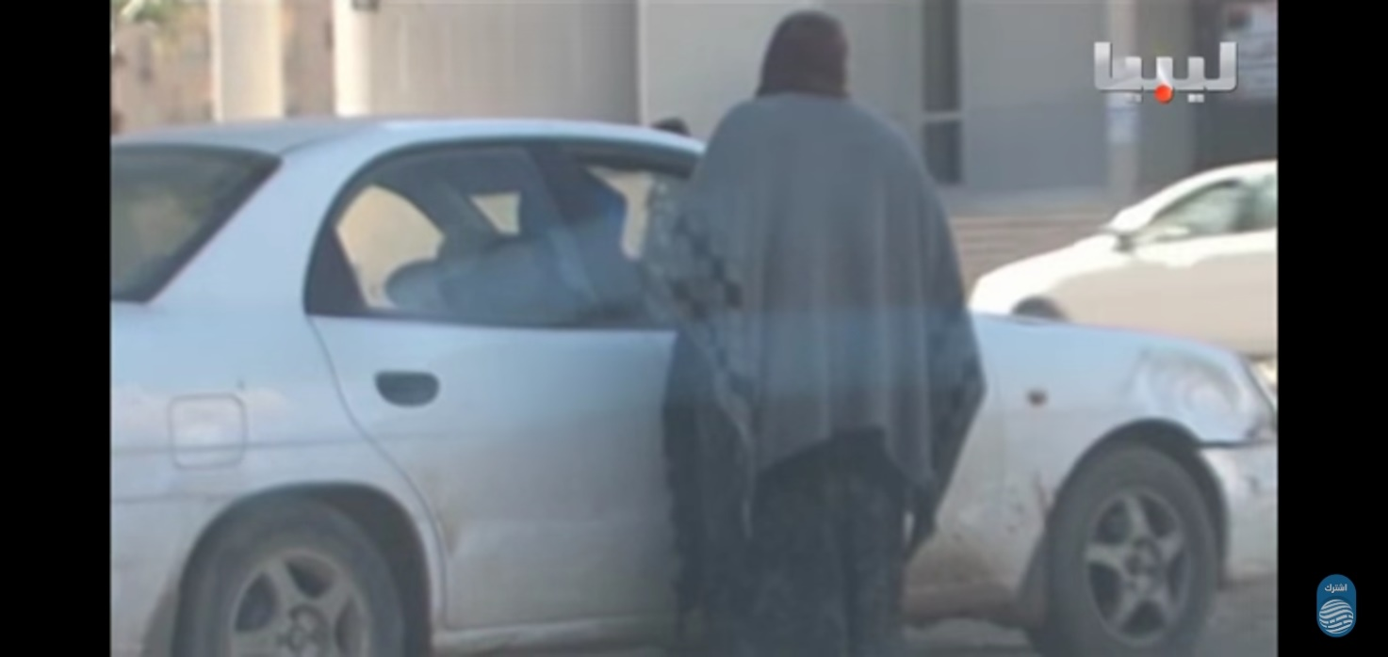

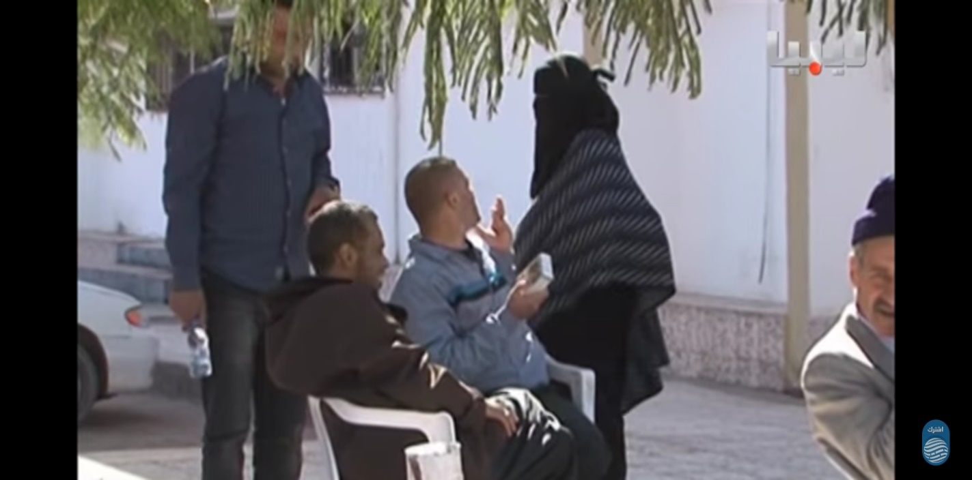

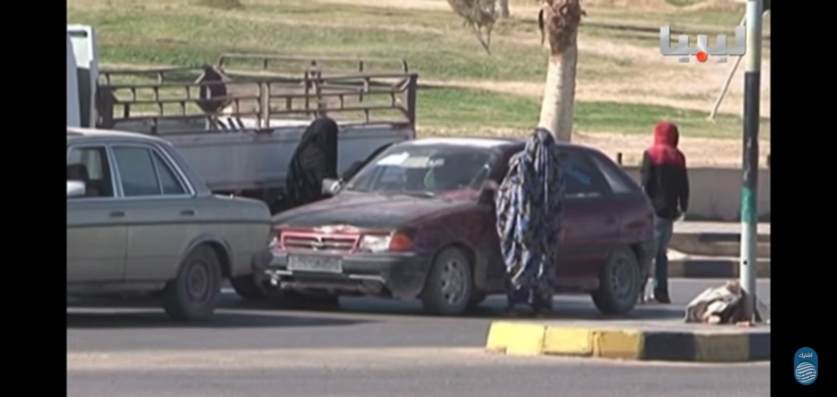

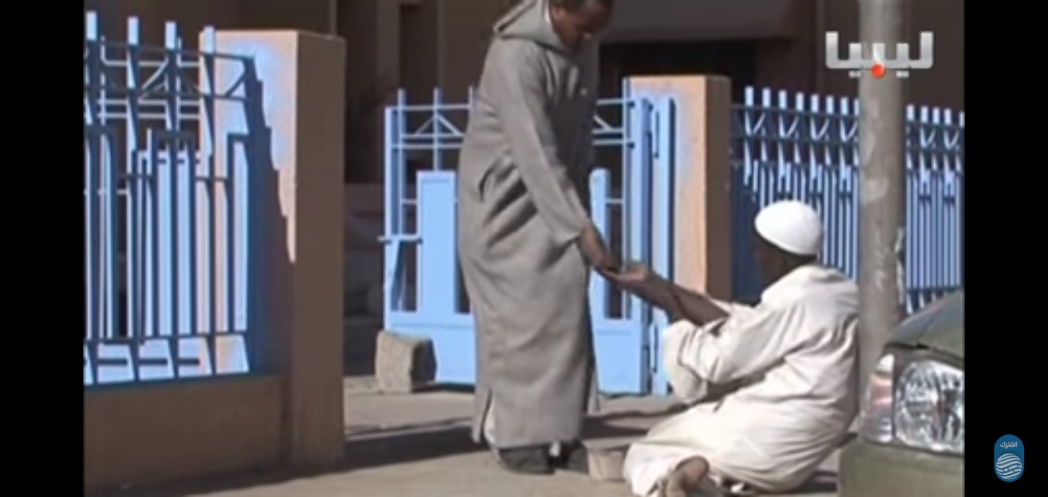

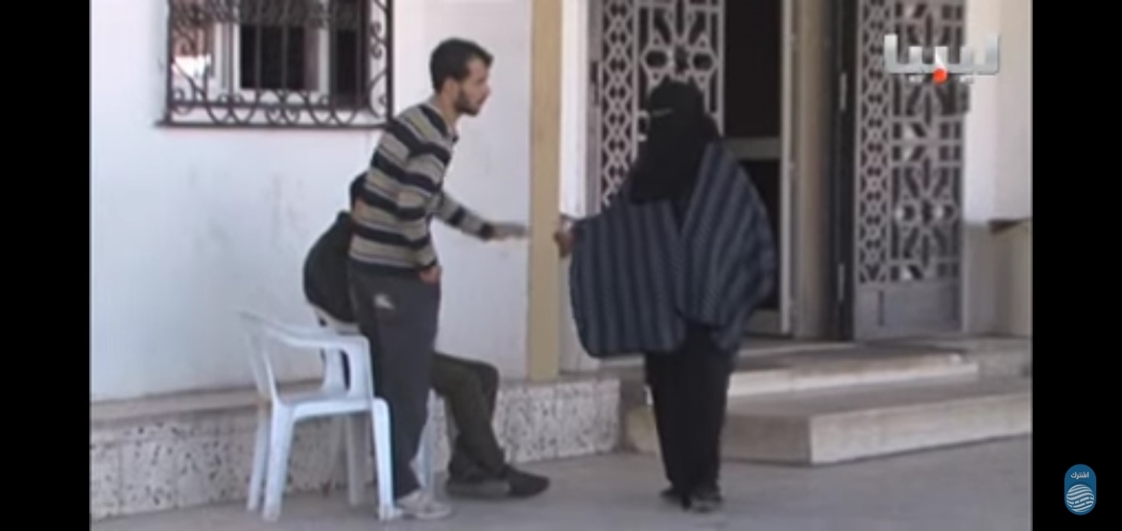

حسين حسن سليمان: السلوك الإنساني والبيئة الاجتماعية بين النظرية والتطبيق، المؤسسة الجامعية للدراسة والنشر والتوزيع، بيروت، 2005م.
قليلب عطية، أمراض الفقر: المشكلات الصحية في العالم الثالث سلسلة عالم المعرفة، مجلس الوطني للثقافة والفنون والأدب، الكويت، الكتاب رقم 116 مايو 1992، ص 25.
سامية محمد، الانحراف الاجتماعي والمجتمع، دار المعرفة الجامعية، الإسكندرية، مصر، 1988، ص 12.
أحمد زكي بدوي، معجم مصطلحات العلوم الاجتماعية، بيروت، لبنان، العدد 241، سنة 1978، ص 4.
حسن محمد علي: علاقة الوالدين بالطفل وأثرها في جناح الأحداث، القاهرة، مكتبة أنجلو المصرية، 2001، ص 103.
سلوى عبد الحميد: نظرة في العلم الاجتماع المعاصر، (ط1). القاهرة، مطبعة القاهرة، 2005، ص 38.
عبد الدباغ قاسم، أثر التسول في انحراف الأطفال، مجلة دراسات اجتماعية، تصدر عن قسم الدراسات الاجتماعية، بيت الحكمة، 2011، ص 26.
عبد الدباغ قاسم، مرجع سبق ذكره.
أبو سريع محمد، ظاهرة التسول ومعوقات مكافحتها، من الأبحاث المقدمة لأكاديمية الشرطة القاهرة، 1986.
سامية محمد جابر، سوسيولوجيا الانحراف، دار المعرفة الاجتماعية، الإسكندرية، 2004، ص 121.
سامية محمد جابر، مرجع سبق ذكره.
صبيح عبد المنعم أحمد، الضبط الاجتماعي، مركز البحوث والدراسات الاستراتيجية، بغداد، العراق، 2009، ص 9.
البشرى محمد الأمين، أنماط الجرائم في الوطن العربي، الرياض، جامعة نايف، العربية للعلوم الأمنية، 1999، ص 73.
مصطفي العوجي، التربية المدنية، كوسيلة للوقاية من الإنحراف، مركز الدراسات الأدبية والتدريب، الرياض، المملكة العربية السعودية، 1968، ص284.
Talcott parsons the social system' the free press' new York' 1957' p 297
ابن خلدون، المقدمة، ط1، المكتبة التجارية، القاهرة، جمهورية مصر العربية، ب ت، ص 302.
نوبل تيمير، علم الاجتماع ودراسة المشكلات الاجتماعية، دار المعرفة الجامعية الإسكندرية، مصر، 1998، ص 182.
صالح محمد يوسف، الانحراف والصحة النفسية، ط1، عمان، دار الثقافة، 2010، 66.
السروجي، طلعت، ومحمد أبو نصر، التغير الاجتماعي والانحراف، دار الثقافة، القاهرة، 1991.
عبد المعطي، عبد الباسط، وآخرون، تقييم فعاليت المواجهة التشريعية الأمنية لظاهرة التسول في المجتمع المصري، المركز القومي للبحوث الاجتماعية والجنائية، القاهرة، 2002، ص 35.
فرنك، ميشان، يليامز ماريلين، السلوك الاجرامي، ترجمة عدلي السمري، الإسكندرية، دار المعرفة الجامعية، 1991، ص41.
نعامة سليم، سيكولوجية الانحراف، ط1، دمشق، مكتبة الخدمات للطباعة، 1985، ص 98.
محمد مازن بشير، السلوك المنحرف آليات الرد المجتمعي، بغداد بيت الحكمة، 1999، ص 102.
عبد الدباغ قاسم، التسول والانحراف عند الأطفال في العراق، وزارة التخطيط والتعاون الإنمائي، دائرة التنمية البشرية، 2009.
فتحية عبد الغني الجملي، الجريمة والمجتمع ومرتكبي الجرائم، عمان، الأردن، 2010، ص 192.
عابد دواد الوريكات، نظريات علم الجريمة، ط1، دار الشروق للنشر والتوزيع، عمان الأردن، 2007، ص 194.
إسكندر نبيل، الأمن الاجتماعي وقضية الحرية، دار الحكمة الجامعية، الإسكندرية،1988، ص 52.
عدلي السمري، السلوك الاجرامي، للنظريات، دار المعرفة الجامعية، الإسكندرية، مصر، 1999، ص 203
عابد عواد الوريكات، مرجع سبق ذكره، ص 195.
أكرم نشأة، علم النفس الجنائي، ط 5، مطبعة المعارف، بغداد، العراق، 1970، ص 16.
محمود حسن، الأسرة ومشكلاتها، دار النهضة العربية، بيروت، لبنان، ب ت، ص 12.
أكرم نشأة، علم النفس الجنائي، مرجع سبق ذكره، ص 16.
الدليمي مؤيد، المخاطر الاجتماعية للبطالة في المجتمع العراقي، مجلة جامعة الانيار للعلوم الانسانية، العدد الثاني، 2010.
Seras'der'social' physology' lonodon' pentic' hall' Inc' stherd' 1985'p 399.
منتديات مرامي، منتدى الجريمة والعنف والأحداث المثيرة، نظرية التعليم الاجتماعي في تفسير الجريمة على الموقع الالكتروني،www.mrame.net.
مريس انجرس، منهجية البحث العلمي في العلوم الإنسانية، دار القصبة للنشر، ب ط، الجزائر، 2004، ص100-102.
جابر عبد الحميد وكازم احمد واخرون، مناهج البحث في التربية وعلم النفس، دار النهضة العربية، القاهرة، 1973، ص 34-35.
الاعسر صفاء يوسف، المنظمة العربية للتربية والثقافة والعلوم، الرياض، 2003، ص101.
أحمد عبد الكريم الغنوم، الآثار الاجتماعية للجريمة المعاصرة في المنظور النفسي والاجتماعي، بحث مقدم إلي كلية التربية، جامعة الملك خالد، الرياض، المملكة العربية السعودية، 2010، ص75.
عبد العزيز إبراهيم بن ناصر، الأبعاد الأمنية لظاهرة التسول، الرياض، 2004، ص 103.
محمد أبو سريع، ظاهرة التسول ومكافحتها، دار النشر، القاهرة، مصر، سنة 1986، ص4.
طلعت مصطفي السروجي، ظاهرة الانحراف بين التبرير والمواجهة، ط2، القاهرة، مصر، 1992، ص113.
أحمد زكي بدوي، معجم المصطلحات الاجتماعية، مكتبة لبنان، بيروت، لبنان، 1977، ص37.
جهد شخصي للباحث وذلك من خلال الملاحظة اليومية لإعداد المتسولين الوافدين على مدينة سبها.
شلهوب وهيفاء عبد الرحمن، معوقات مكافحة التسول في المملكة العربية السعودية، المجلة العربية للدراسات الأمنية والتدريب، المجلد 29، 2011، ص57.
عبد الله مشبب القحطاني، السياسة الجنائية لمكافحة التسول، رسالة ماجستير غير منشورة، جامعة نايف للعلوم الأمنية، الرياض، السعودية، 2007، ص47.
فاروق محمد العادلي، ظاهرة التسول، جامعة القاهرة مركز البحوث والدراسات الاجتماعية، 2016 ص 65.
مقال بعنوان من يحمي الأطفال من التسول، صحيفة الثورة، 28-2-1992.
عادل الشرجبي، دراسة سوسيولجية لظاهرة التسول في مدينة صنعاء، مركز البحوث والعمل، 1999، ص 9.
ريم عبد الوهاب إسماعيل، ظاهرة تسول الأطفال، دراسة اجتماعية ميدانية في مدينة الموصل، مجلة دراسات موصلية، كلية الآداب، جامعة الموصل، 2013، ص 42.

